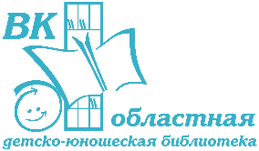
Приложение №1

Анкета участника Международного интернет-конкурса
«Мои берега», посвященного 105-летию восточноказахстанского поэта
М. Чистякова

!!!Обратите внимание на адрес электронной почты - odyub_konkurs@mail.ru
Заявки и конкурсные работы просим отправлять на этот адрес.

Ф. И. О.
участника (полностью)
Возраст
Учебное заведение/место работы, должность
Название страны, города, села
Полное официальное название библиотеки,
читателем
которой является участник
Название номинации
Название конкурсной работы
Название произведения
Адрес, телефон, Электронная почта

Подтверждаю свое согласие на обработку, использование и распространение моих персональных данных в соответствии с законодательством Республики Казахстан.

Дата заполнения заявки____________________________________________

Все вопросы по организации и проведению конкурса, а также конкурсные работы направлять на e-mail: odyub_konkurs@mail.ru
Тел.: (7232) 75-44-36 метод центр ВК ОДЮБ,
Контактные лица: Устинова Тамара Владимировна - руководитель инновационно-методического центр (WhatsApp +77051860955)

Оргкомитет.

